**メールの作成練習【問題】**

【練習問題】

あなたは株式会社ECCシステムの書類選考に応募したところ、企業から下記の通り一次面接を知らせるメールが届いた。

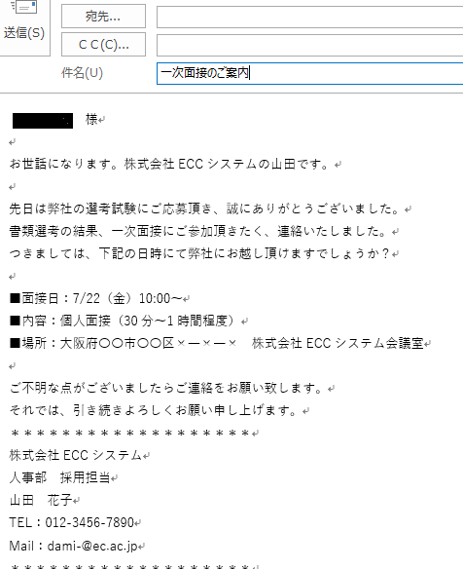

ただし、面接日時として指定されている7/22(金)は、既に他社の選考が入っており、面接に参加することができない。

7/19(火)11:00～15:00・20(水)終日可能・21(木)13:00～17:00なら面接に参加できそうだが……。

このような場合、もしあなたなら企業にどのようなメールを送るか、一旦考えて文章を作ってみてください。